**《氮与社会可持续发展》同步学习检测题**

**一、选择题**（本题包括15小题，每小题只有一个选项符合题意）

1．下列用途中，应用了氮气的不活泼性的是（ ）

A．制硝酸 B．液态氮作冷冻剂 C．贮存粮食或水果 D．合成氨

2．人类在提高自身生活水平的同时还应关注环境问题，下列叙述不正确的是（ ）

A．化石燃料的高消耗、森林面积的锐减是造成大气中CO2浓度增高的主要原因

B．汽车尾气产生氮氧化物和化石燃料燃烧产生的SO2都是形成酸雨的主要物质

C．冬季取暖大量燃烧煤所释放出的有害气体是造成城市光化学烟雾的最主要原因

D．当进入水体的氮元素的含量增大时，会造成水体的富营养化，从而破坏水质

3．下列变化不属于氮的固定的是（ ）

A．工业上将NH3和CO2在高温高压下制成CO(NH2)2

B．空气中的O2和N2在闪电时化合成NO

C．豆科植物的根瘤菌把氮气变成NH3

D．工业上用N2和H2来合成NH3

4．下列物质变化的过程需要加入氧化剂才能实现的是（ ）

A．NO2→NO B．Na2SO3 →SO2 C．NH3→NO D．SO2→S

5．下列关于氮及其化合物的说法错误的是（ ）

A．所有的铵盐都能与烧碱共热生成氨气

B．浓硝酸不论与铜反应还是与碳反应，均体现其酸性和强氧化性

C．一氧化氮结合血红蛋白的能力比一氧化碳还强，更容易造成人体缺氧

D．把带火星的木条伸入充满NO2和O2的混合气体(NO2和O2的物质的量之比为4∶1)的集气瓶中，木条复燃，说明NO2支持燃烧

6．如图所示，试管中盛装的是红棕色气体（可能是混合物），当倒扣在盛有水的水槽中时，试管内水面上升，但不能充满试管；当向试管内鼓入氧气后，可以观察到试管中水柱继续上升，经过多次重复后，试管内完全被水充满。对原试管中盛装气体的说法正确的是（ ）

A．可能是N2与NO2的混合气体

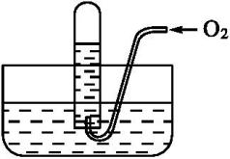

B．可能是H2与NO2的混合气体

C．可能是NO与NO2的混合气体

D．只可能是NO2一种气体

7．下列各组反应中，调节反应物用量或浓度不会改变反应产物的是（ ）

A．在硫酸中加入锌粒 B．AlCl3溶液中滴入氨水溶液

C．在硝酸中加入铜粉 D．将SO2通入NaOH溶液中

8．下列选项中，有关实验操作、现象和结论都正确的是（ ）

|  |  |  |  |
| --- | --- | --- | --- |
| 选项 | 实验操作 | 现象 | 结论 |
| A | 将过量的SO2通入Ca(NO3)2溶液中 | 无白色沉淀出现 | 生成的Ca(HSO3)2可溶于水 |
| B | 将铜丝插入盛有稀硝酸的试管中 | 试管上方产  生红棕色气体 | 铜和稀硝酸反应生成NO2 |
| C | 用玻璃棒蘸取浓氨水点到红色石蕊试纸上 | 试纸变蓝色 | 浓氨水呈碱性 |
| D | 将SO2通入酸性高锰酸钾溶液中 | 溶液褪色 | SO2具有漂白性 |

9．氮元素在海洋中的循环是整个海洋生态系统的基础和关键，海洋中无机氮的循环过程可如图表示。下列关于海洋氮循环的说法正确的是（ ）

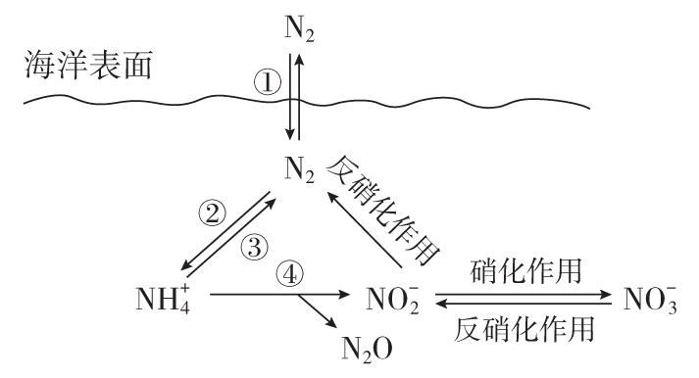

A．海洋中的氮循环起始于氮的氧化

B．海洋中的氮循环中属于固氮作用的是③

C．海洋中的反硝化作用一定有氧气的参与

D．向海洋排放含NO的废水会影响海洋中NH的含量

10．下列由相关实验现象所推出的结论正确的是（ ）

A．NH4Cl和NH4HCO3受热都能分解，说明可以用加热NH4Cl或NH4HCO3固体的方法制氨气

B．向溶液中滴加酸化的Ba(NO3)2溶液出现白色沉淀，说明该溶液中一定有SO42-

C．Fe与稀HNO3、稀H2SO4反应均有气泡产生，说明Fe与两种酸均发生置换反应

D．分别将充满HCl、NH3的烧瓶倒置于水中，液面均迅速上升，说明二者均易溶于水

11．已知A、B、C、D四种物质中均含同种元素，且它们之间的转化关系如下。下列说法正确的是（ ）

**A**

**B**

**C**

**D**

**O2**

**O2**

**H2O**

A．A一定为单质 B．C一定为氧化物

C．D一定为酸 D．A、B、C的相对分子质量之差为16或16的倍数

12．合成氨及其相关工业中，部分物质间的转化关系如下：

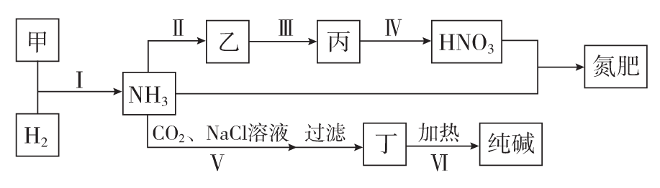

下列说法不正确的是（ ）

A．甲、乙、丙三种物质都含有氮元素

B．反应Ⅱ、Ⅲ和Ⅳ的氧化剂相同

C．Ⅵ的产物可在上述流程中被再次利用

D．丁为NaHCO3

13．各取0.1 mol Cu分别投入足量的下列酸中（必要时可加热）：①浓硫酸、②浓硝酸、③稀硫酸、④稀硝酸，充分反应后在相同条件下得到的气体体积由大到小的顺序是（ ）

A．②>④>①>③ B．②>①>④>③

C．①>②>④>③ D．③>④>①>②

14．38.4 mg铜跟适量的浓硝酸反应，铜全部作用后，共收集到气体22.4 mL（标准状况），反应消耗的HNO3的物质的量可能是（ ）

A．1.0×10-3 mol B．1.6×10-3 mol C．2.2×10-3 mol D．2.4×10-3 mol

15．某稀溶液中含有4 mol KNO3和2.5 mol H2SO4，向其中加入1.5 mol Fe，充分反应（已知NO被还原为NO）。下列说法正确的是（ ）

A．反应后生成NO的体积为28 L B．所得溶液中*c*(Fe2+)∶*c*(Fe3+)＝1∶1

C．所得溶液中*c*(NO)＝2.75 mol·L-1 D．所得溶液中的溶质只有FeSO4

**二、非选择题**（本题包括4小题）

16．如下图所示，图中每一方格表示有关的一种反应物或生成物，其中A、C为无色气体。请填写下列空白：

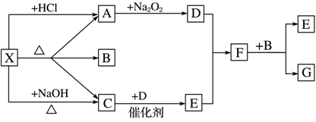

（1）物质X可以是 。

（2）X溶液与NaOH溶液共热的离子方程式是 。

（3）C与D反应生成E的化学方程式是 。

（4）在F与B的反应中，氧化剂与还原剂的物质的量之比为 。

17．一定条件下，含氮元素的物质可发生如图所示的循环转化。

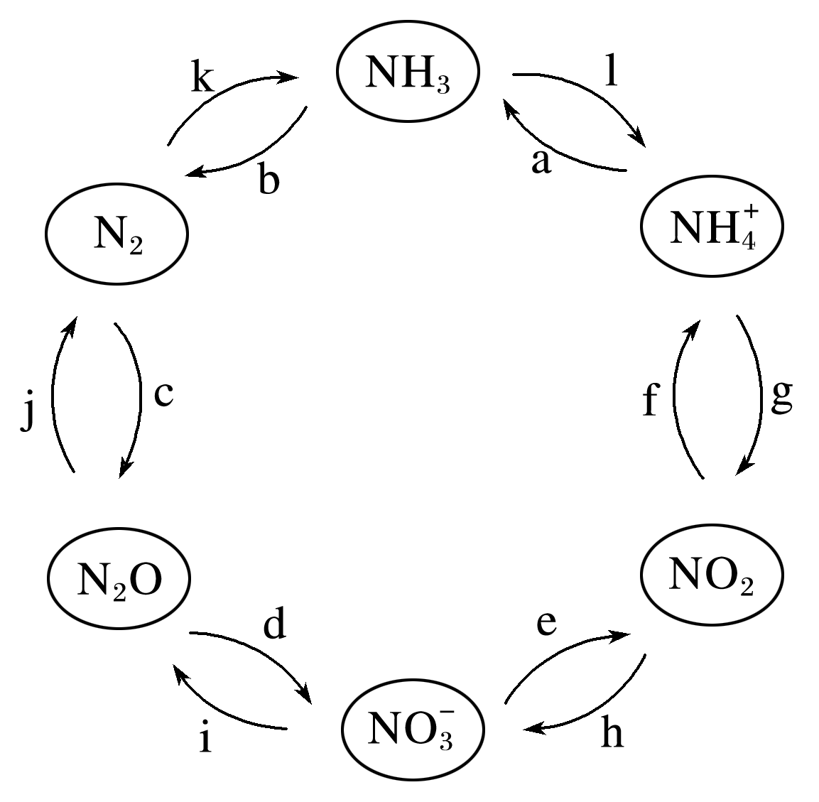

回答下列问题：

（1）图中属于“氮的固定”的是 （填字母，下同）；转化过程中发生非氧化还原反应的是 。

（2）若“反应h”是在NO2和H2O的作用下实现，则该反应中氧化产物与还原产物的物质的量之比为 ；若该反应是在NO2和NaOH的作用下实现，生成物中还有NaNO2，则反应的化学方程式为 ，氧化剂和还原剂的物质的量之比为 。

（3）若“反应i”是在酸性条件下由NO3-与Zn的作用实现，则该反应的离子方程式为 。

（4）NH3与O2在加热和催化剂作用下能生成N2O，该反应的化学方程式为 。

18．如图所示甲是某学生验证铜和浓硝酸反应的装置，乙、丙是另外两位同学对甲装置改进后的装置：

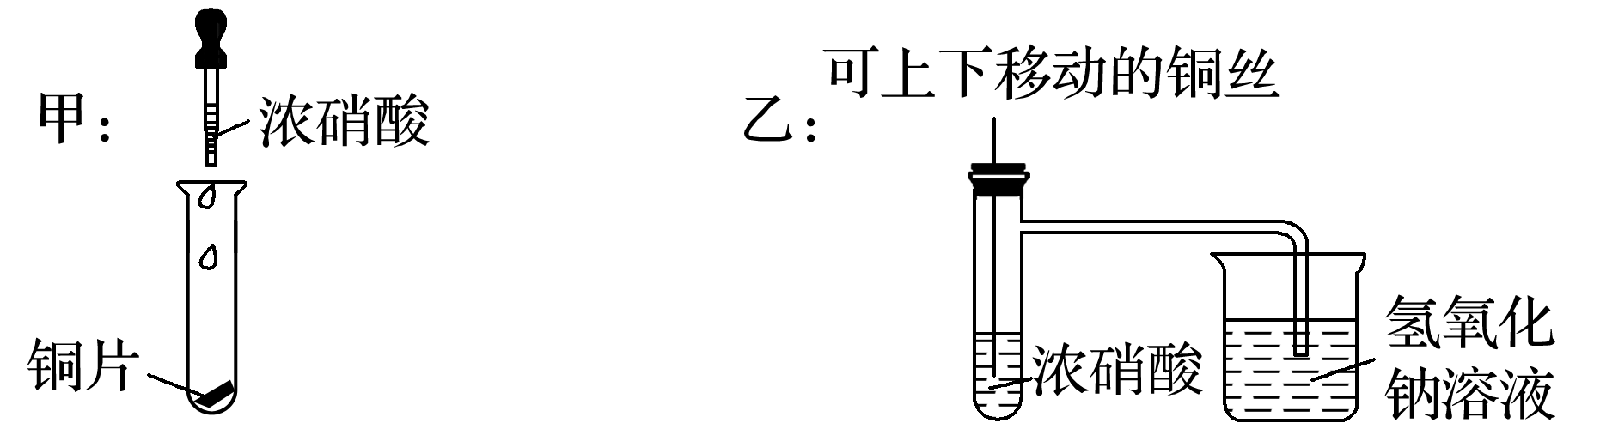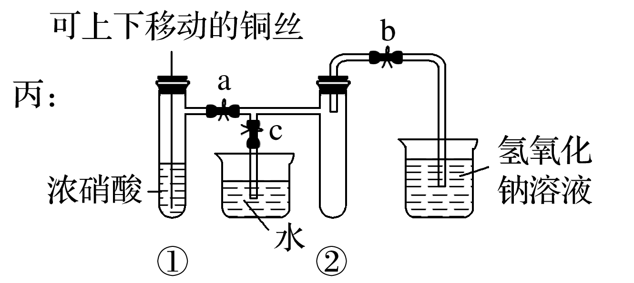

（1）和甲装置相比，乙装置的优点是① ；② 。

（2）为了进一步验证NO2和水的反应，某学生设计了丙装置。实验时先关闭活塞 ，再打开活塞 ，才能使NO2气体充满②试管；当气体充满②试管后，将铜丝提起与溶液脱离。欲使烧杯中的水进入②试管，应该 。

19．将128 g铜置于一定量的浓硝酸中并微热。当铜片完全消失时，共收集到NO2和NO的混合气体44.8 L（标准状况）。

（1）写出上述过程中有关反应的离子方程式： 、 。

（2）完成该反应至少需要量取10 mol·L-1的浓硝酸 mL。

（3）混合气体中NO2的体积为 L，NO的体积 L（均为标准状况下）。

（4）将收集上述气体的容器倒扣在盛有水的水槽中，并向其中缓慢通入O2使其充分反应，若要使溶液恰好充满容器，则理论上需要参加反应的O2的物质的量为 mol。

**参考答案及解析**

1．C

2．C 【解析】冬季取暖大量燃烧煤所释放出的有害气体是SO2和CO等，造成城市光化学烟雾的最主要原因向空气中排放氮氧化物。

3．A 【解析】氮的固定是指将游离态的氮转变为氮的化合物，A项不符合题意。

4．C 【解析】NH3→NO的反应中，NH3是还原剂，需要加入氧化剂才能实现。

5．B 【解析】浓硝酸与碳共热的反应中，浓硝酸只表现强氧化性，B错误。

6．C 【解析】最终试管内完全被水充满，因此不可能含有N2；如果有H2，水不可能完全充满试管；NO虽然不溶于水，但通入氧气后也可以发生反应而溶于水，能完全充满试管；根据上述分析可知，除一定有NO2气体外，还可能有NO，D错误。

7．B 【解析】浓硫酸与Zn反应生成SO2，稀硫酸与Zn反应生成H2；浓硝酸和稀硝酸与铜反应时，硝酸的还原产物分别是NO2和NO；氨水的碱性弱，Al(OH)3不能溶于过量氨水；SO2与过量NaOH溶液反应生成Na2SO3，过量SO2与NaOH溶液反应生成NaHSO3。

8．C 【解析】SO2通入Ca(NO3)2溶液会产生CaSO4沉淀，A错误；铜和稀硝酸反应生成的气体是NO，NO在试管上方被空气中的O2氧化为NO2而显红棕色，B错误；SO2使酸性高锰酸钾溶液褪色，说明SO2有还原性，D错误。

9．D 【解析】海洋中的氮循环起始于N2→NH，即起始于氮的还原，A错误；海洋中的氮循环中属于固氮作用的是②，B错误；反硝化作用中N元素化合价降低，被还原，而O2是常见氧化剂，不需要有O2参与，C错误；转化关系图中若硝酸根离子增多，反硝化作用增强，向海洋排放含NO的废水会影响海洋中NH的含量，D正确。

10．D 【解析】A项，不能用加热NH4Cl固体的方法制氨气，因为NH3和HCl会在试管口遇冷重新化合成NH4Cl，错误；B项，硝酸能将SO32-氧化成SO42-，不能说明原溶液中一定有SO42-，错误；C项，铁和稀硝酸反应生成的气体是NO，不是发生置换反应，错误。

11．B 【解析】A可能是单质，也可能是氢化物（如NH3、H2S）等，A错；C能与水反应，C是B与氧气反应后的产物，C肯定是氧化物，B正确；D可能是NaOH，C错；当A是H2S时，B可能是S，D错。

12．B 【解析】由图可知，甲是N2，与H2化合生成NH3。反应Ⅴ是侯氏制碱法，故丁是NaHCO3，受热分解生成Na2CO3。NH3发生催化氧化生成NO，NO与O2反应生成NO2，NO2与H2O反应生成HNO3，HNO3和NH3反应生成NH4NO3 （氮肥），故乙是NO，丙是NO2。由上述分析可知，A、D正确。反应Ⅱ为氨的催化氧化反应，氧化剂为O2；反应Ⅲ为NO的氧化反应，氧化剂为O2；反应Ⅳ为NO2与水反应生成HNO3和NO，氧化剂和还原剂均是NO2，B错误。NaHCO3分解生成的CO2可以在反应Ⅴ中循环利用，C正确。

13．B 【解析】由于Cu的物质的量一定，则与足量的不同酸反应时失电子总量相等。产生1 mol气体得电子数：浓硫酸→SO2，2 mol电子；浓硝酸→NO2，1 mol电子；Cu与稀硫酸不反应；稀硝酸→NO，3 mol电子，则产生气体体积由大到小的顺序为②>①>④>③。

14．C 【解析】根据氮原子守恒求解如下：*n*(Cu)＝*n*[Cu(NO3)2]＝＝6×10-4mol

*n*(NO、NO2)＝＝1×10-3mol

则反应消耗的HNO3为2×6×10-4mol＋1×10-3mol＝2.2×10-3mol，C正确。

15．B 【解析】首先考虑酸性条件Fe被氧化为Fe3+，进行过程计算，H+不足，按H+完全反应计算消耗Fe和NO的物质的量：

Fe　 ＋　 NO　＋　4H+ === Fe3＋ ＋ NO↑ ＋ 2H2O

1.25 mol 1.25 mol 5 mol 1.25 mol

剩余的Fe再被Fe3+氧化：

Fe　　＋　2Fe3+  === 3Fe2+

0.25 mol 0.5 mol 0.75 mol

剩余*n*(Fe3+)＝1.25 mol－0.5 mol＝0.75 mol，则反应后溶液中*n*(Fe2+)＝*n*(Fe3+)＝0.75 mol，B正确。

16．（1） (NH4)2CO3或NH4HCO3　 （2）NH4++OH-NH3↑+H2O



（3）4NH3+5O24NO+6H2O （4）1:2

【解析】X与碱反应放出无色气体，证明X为铵盐，C为NH3，NH3与D在催化剂条件下生成E，证明D是O2，E是NO。X受热分解生成NH3和无色气体A及B，A与Na2O2反应生成气体D(O2)，证明A为CO2，故X为(NH4)2CO3或NH4HCO3，B为H2O。进一步推知F为NO2，G为HNO3。

17．（1）k和c　 a和l

（2）2∶1 2NO2+2NaOH==NaNO2+NaNO3+H2O 1∶1

（3）4Zn+2NO3-+10H+==4Zn2++N2O↑+5H2O （4）2NH3+2O2N2O+3H2O

【解析】（1）N2转化为含氮化合物的反应是氮的固定；在NH3和NH4+的转化反应中，元素的化合价没有变化，属于非氧化还原反应。

（2）反应h的化学方程式为3NO2+H2O==2HNO3+NO，HNO3是氧化产物，NO是还原产物，因此氧化产物和还原产物的物质的量之比为2∶1。NO2和NaOH反应的化学方程式为2NO2+2NaOH==NaNO2+NaNO3+H2O，该反应中氧化剂和还原剂的物质的量之比为1∶1。

（3）酸性条件下，NO3-与Zn反应，NO3-的还原产物为N2O，Zn被氧化为Zn2+，反应中还有水生成，据此和写出该反应的离子方程式。

（4）NH3被O2氧化生成N2O，N元素从－3价升至＋1价，1 mol NH3失去4 mol e-，O元素从0价降至－2价，1 mol O2得到4 mol e-，根据N和O元素得失电子守恒及原子守恒配平方程式。

18．（1）①可以控制反应的发生和停止 　②吸收NO2气体，防止污染环境

（2）c 　 a b 　 先关闭b，再关闭a，然后打开c，用手捂住试管②

【解析】铜和浓硝酸反应可生成NO2气体。根据题目给定的装置图可知乙装置有尾气处理装置，同时可以通过移动铜丝来控制反应的发生与停止。实验丙中，实验时先关闭活塞c，再打开活塞a、b，才能使NO2气体充满②试管；当气体充满②试管后，将铜丝提起与溶液脱离，停止反应。欲使烧杯中的水进入②试管应该先关闭b，再关闭a，然后打开c，用手捂住试管②。

19．（1）Cu+4H++2NO3-==Cu2++2NO2↑+2H2O　3Cu+8H++2NO3-==3Cu2++2NO↑+4H2O

（2）600 （3）22.4　22.4 （4）1

【解题思路】（1）首先浓硝酸与铜发生反应产生Cu(NO3)2、NO2和水，然后当反应进行到一定程度，硝酸变稀后，稀硝酸与铜发生反应产生Cu(NO3)2、NO和水。

（2）反应中被还原的HNO3生成NO、NO2的混合气体，混合气体的物质的量为44.8 L÷22.4 L·mol-1＝2 mol，未被还原的硝酸生成Cu(NO3)2 128 g÷64 g·mol-1＝2 mol，由氮原子守恒可知，*n*(HNO3)＝2*n*[Cu(NO3)2]+*n*(NO、NO2)＝2 mol×2+2 mol＝6 mol，故需要硝酸的体积＝6 mol÷10 mol·L-1＝0.6 L＝600 mL。

（3）设混合气体中NO2、NO的物质的量分别为*x* mol、*y* mol，根据电子转移守恒及二者体积列方程计算，再根据*V*＝*n*·*V*m计算各自的体积；根据电子得失守恒及二者体积，可得：*x*+3*y*＝2×2；*x*+*y*＝2，解得*x*＝1、*y*＝1，故NO2的体积＝1 mol×22.4 L·mol-1＝22.4 L，NO的体积＝1 mol×22.4 L·mol-1＝22.4 L。

（4）反应又生成HNO3，分析整个过程可知，铜提供的电子等于氧气获得的电子，由电子守恒可知，故需要氧气的物质的量为(2 mol×2)÷4＝1 mol。